Региональный
семинар-практикум

Буллинг – что делать?

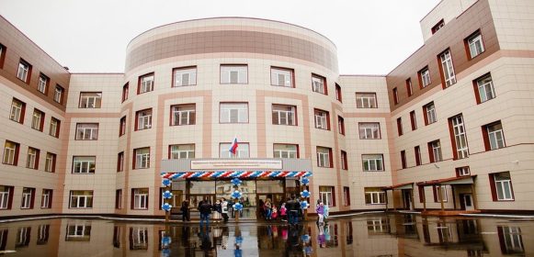

Муниципальное общеобразовательное учреждение города Новосибирска «Средняя общеобразовательная школа № 82» - региональный ресурсный центр развития образования Новосибирской области

НАПРАВЛЕНИЕ ДЕЯТЕЛЬНОСТИ РРЦРО: «Создание системы психолого-педагогического сопровождения
обучающихся в образовательной организации»

г. Новосибирск
5 декабря 2019 г.

ТРЕНДХАНТИНГ
вызовы и тренды: индивидуализация, технологизация, наставничество, цифровизация, компетентностный подход
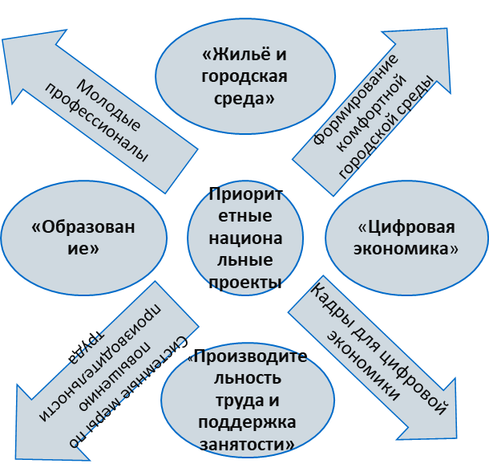

НОВЫЙ ФУНКЦИОНАЛ ПЕДАГОГА

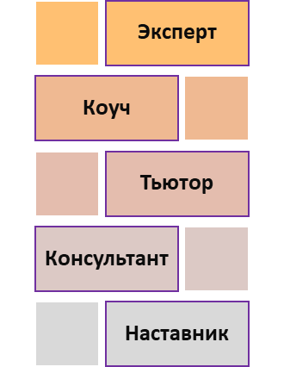

СЕТЕВЫЕ ПАРТНЁРЫ-СТЕЙКХОЛДЕРЫ

МОДЕЛЬ ТРИСУБЪЕКТНОЙ ДИДАКТИКИ

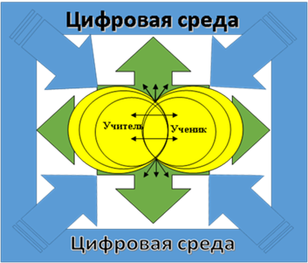

КОНТАКТЫ
630015 г. Новосибирск, ул. Гоголя, 195
Телефон: +7(383)2093382
Директор: Елена Владимировна Минаева
e-mail: mev2009@mail.ru; 89137426791
Руководитель РРЦРО: заместитель директора по ВР
Ирина Владимировна Добровольская
e-mail: barss1972@ mail.ru; 89139198185
Куратор РРЦРО: начальник отдела по НМР
Лилия Александровна Фёдорова
e-mail: lija28@mail.ru; 89538783347
Руководитель психолого-педагогической службы РРЦРО:
Екатерина Геннадьевна Киреева
e-mail: cernova14_2010@mail.ru; 89039057048
ПРОБЛЕМНЫЕ ЛИНИИ РРЦРО
  - Выявление, поддержка и сопровождение одаренных и высокомотивированных детей
  - Организация повышения качества обучения слабоуспевающих детей и профилактика неуспеваемости
  - Сопровождение образовательного процесса детей с ОВЗ
  - Подготовка обучающихся к ГИА
  - Сопровождение процесса профессиональной ориентации и профессиональных проб обучающихся

СТРУКТУРА РРЦРО
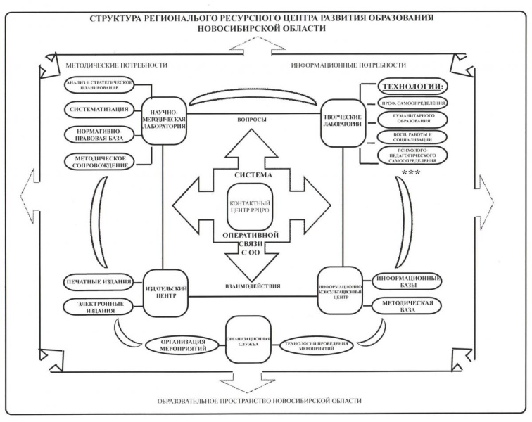
1.Контактный центр
2.Научно-методическая лаборатория
3.Информационно-консультационный центр
4.Творческие лаборатории:
- по обновлению содержания технологии;
- профессионального самоопределения;
- гуманитарного образования;
- воспитательной работы;
- психолого-педагогического сопровождения
5.Издательский центр
6.Организационная служба
ПРОГРАММА СЕМИНАРА
1. Приветственное слово директора МБОУ СОШ № 82. Рекламный ролик о СОШ № 82
      - Елена Владимировна Минаева

2. Буллинг как проблема современного общества
15.10-15.30 Евгений Владимирович Руденский д.п.н., д.с.н. Социальный терапевт-виктимолог, профессор НГПУ

3. Техники и приемы формирования позитивных отношений как профилактика буллинга в школе
15.30-15.45 Екатерина Игоревна Веселова
Педагог-психолог высшей квалификационной категории МБОУ СОШ № 177. Победитель конкурса «Педагог-психолог НСО-2019». Победитель III степени конкурса «Педагог-психолог России-2019»

4. Буллинг – причинно-следственные связи
15.45-16.00 Екатерина Геннадьевна Киреева
Руководитель психолого-педагогической службы РРЦРО. Психолог- спортивный реабилитолог

КОФЕ-брейк

5. Мастер-класс. Разговор с родителями по проблеме взаимосвязи буллинга и интернетзависимости в молодёжной среде
16.10-16.25 Елена Анатольевна Ермолаева
Социальный педагог МБОУ СОШ № 177

6. Виды эмоционального насилия в семье
16.25-16.40 Константин Геннадьевич Скоропупов
Психолог, семейный консультант

7. Обсуждение. Решение
16.40-17.00 Представители партнёров-стейкхолдеров. Куратор РРЦРО
НАВЫКИ 21 ВЕКА

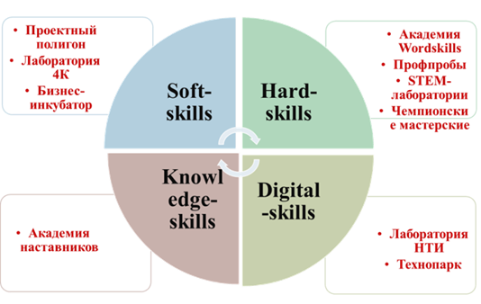
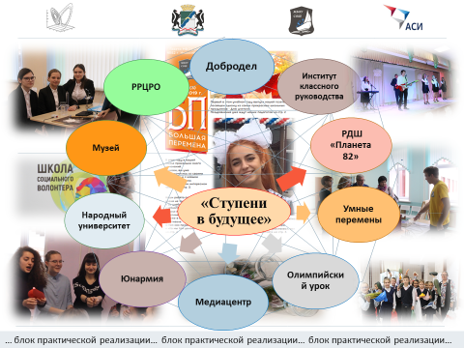

СОШ № 82 СЕГОДНЯ
